Hành khách trên tàu du lịch bị bắt vì buôn lậu 10kg Cocaine vào Sydney
MI News Network
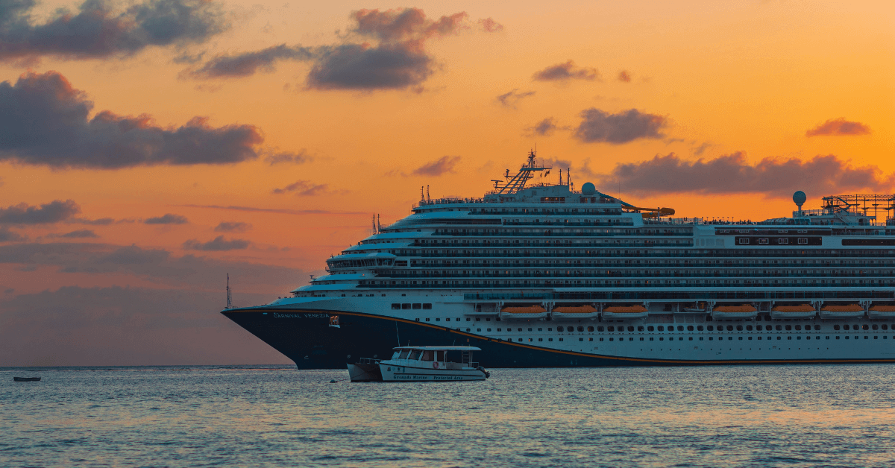
Một công dân Brazil đã bị bắt và bị buộc tội sau khi cơ quan chức năng phát hiện khoảng 10 kg cocaine được giấu trong cabin của người này trên du thuyền khi tàu đến Sydney.
Người đàn ông 48 tuổi này đang phải đối mặt với các cáo buộc nhập khẩu ma túy nghiêm trọng và có thể phải ngồi tù chung thân nếu bị kết tội.
Con tàu du lịch, khởi hành từ Argentina, đã cập cảng Sydney vào thứ Bảy (ngày 15 tháng 3 năm 2025). Các sĩ quan của Lực lượng Biên phòng Úc (ABF) đã tiến hành khám xét và phát hiện 28 gói cocaine được giấu trong khoang trần cabin của người đàn ông này.
Một vật liệu đóng gói thi thể khác, thường được những kẻ buôn bán ma túy sử dụng, cũng được tìm thấy trên trần nhà và bên trong tủ quần áo.
Sau khi kiểm tra nội dung của các gói hàng, chính quyền xác nhận sự hiện diện của cocaine. Sau đó, ABF đã thông báo cho Cảnh sát Liên bang Úc (AFP), đơn vị đã tiếp quản cuộc điều tra.
AFP đã kiểm tra điện thoại di động của người đàn ông này và tìm thấy thêm bằng chứng liên quan đến buôn bán ma túy. Do đó, anh ta đã bị buộc tội:
- Nhập khẩu một lượng thương mại thuốc được kiểm soát qua biên giới theo mục 307.1(1) của Bộ luật Hình sự (Cth).
- Sở hữu một lượng thương mại thuốc được kiểm soát qua biên giới nhập khẩu bất hợp pháp theo mục 307.5 của Bộ luật Hình sự (Cth).
Cả hai tội danh trên đều có mức án tù chung thân. Bị cáo dự kiến ​​sẽ ra hầu tòa tại Tòa án địa phương Downing Centre vào ngày 17 tháng 3 năm 2025.
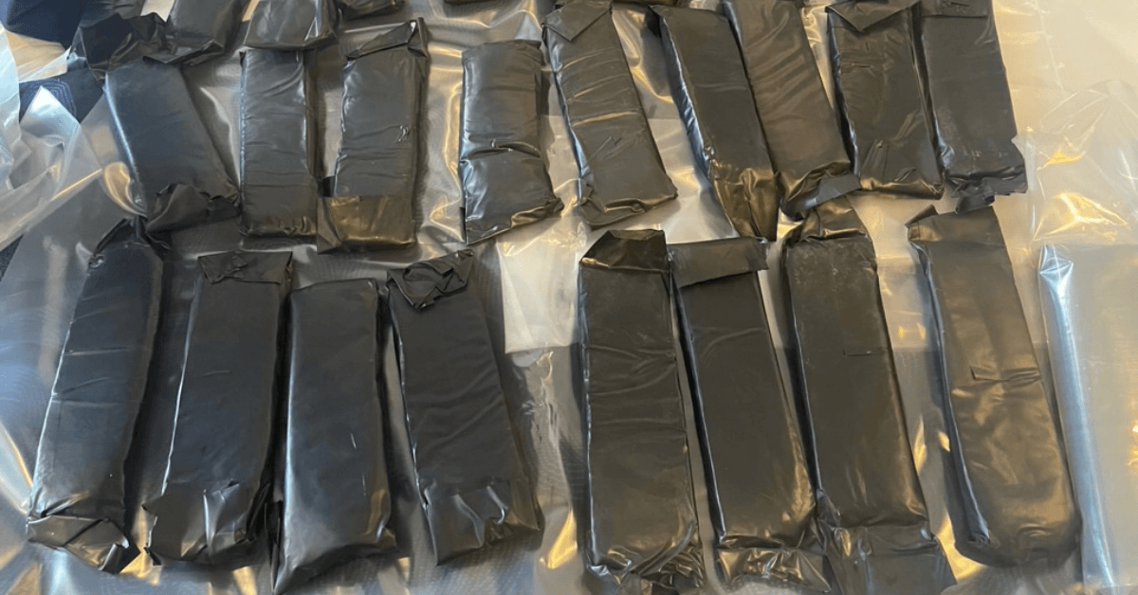
Thanh tra cảnh sát AFP Kristie Cressy tuyên bố rằng những kẻ buôn bán ma túy chỉ tập trung vào lợi nhuận và bỏ qua tác hại do các chất bất hợp pháp này gây ra.
Bà cho biết số cocaine bị tịch thu trong vụ án này có thể đã được phân phối dưới dạng 10.000 giao dịch đường phố riêng lẻ, với giá trị ước tính là 3 triệu đô la.
Cressy cũng thảo luận về những rủi ro sức khỏe khi sử dụng cocaine, trích dẫn dữ liệu từ năm 2022-23 ghi nhận 985 ca nhập viện liên quan đến loại thuốc này, trung bình hơn hai ca mỗi ngày.
Giám đốc ABF Matt O’Connor cho biết các tổ chức tội phạm thường cố gắng buôn lậu ma túy trong mùa đi du thuyền. Ông cho biết các sĩ quan vẫn cảnh giác và làm việc suốt ngày đêm với các cơ quan đối tác để giám sát các điểm nhập cảnh của Úc.
Connor nói thêm rằng các sĩ quan ABF xử lý hàng nghìn hành khách và thành viên thủy thủ đoàn trên mỗi tàu du lịch quốc tế và luôn sẵn sàng hành động chống lại các mối đe dọa tiềm ẩn.
------------------------------------------

